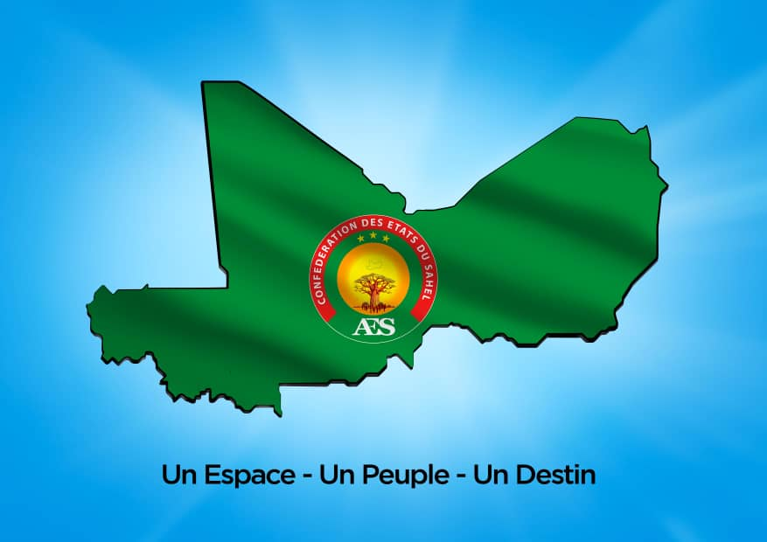

BAZONGO Arsène

A propos de ce timbre :

Carte de la Confédération des Etats du Sahel, symbole de l’unité effective des trois (03) pays, le Burkina Faso, le Mali et le Niger. En effet, l’AES à l’origine avait une dimension spécifiquement militaire mais le 6 juillet 2024 cette organisation Intergouvernementale devient une confédération à la suite de la signature du traité par les trois chefs d’Etats. Le fond bleu clair dégradé en arrière-plan illustre le rêve nouveau, celui de la souveraineté véritable des peuples du sahel.

Détails du timbre
- Emetteur : Burkina Faso
- Thème : Emission conjointe An I de la confédération de l’A.E. S
- Nom : Carte de la Confédération des Etats du Sahel
- Carte de l’A.E. S : Espace unifié
- Elément de l’A.E. S : logo de la Confédération des trois (03) pays
- Total émis : 25 000
- Date de sortie : 06 Juillet 2025
- ID public :
- Valeur faciale : 5 000 F CFA

Navigation rapide
A propos de nous
www.laposte.bf
F : La Poste Burkina Faso
Phone : (+226) 03 98 60 60/ (+226) 25 30 64 20
Lien utile : www.expovirtuellelaposte.bf

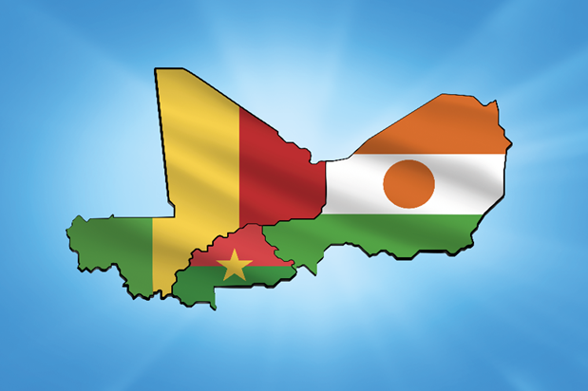

BAZONGO Arsène

A propos de ce timbre :

Carte de l’Alliance des Etats du Sahel, marquée des frontières nationales, symbole de la volonté d’union des trois (03) pays, à savoir le Burkina Faso, le Mali et le Niger, dans un contexte politique et sécuritaire délicat. En effet, pour faire face aux groupes armés terroristes dans le sahel et eu égard à la dégradation de la situation géopolitique, les promesses d’aide militaires vont aboutir à la création le 16 septembre 2023 de l’Alliance des Etats du Sahel (AES) comme bloc de défense mutuelle pour les trois (03) nations dans le but de contrer une intervention éventuelle de la CEDEAO.

Détails du timbre
- Emetteur : Burkina Faso
- Thème : Emission conjointe An II de L’Alliance des Etats du Sahel (A.E. S)
- Nom : Carte de l’Alliance des Etats du Sahel (A. E.S)
- Carte de l’A.E. S : limites territoriales des trois (03) pays matérialisés par leurs drapeaux respectifs
- Total émis : 25 000
- Date de sortie : 06 juillet 2025
- ID public :
- Valeur faciale : 1 000 F CFA

Navigation rapide
A propos de nous
www.laposte.bf
F : La Poste Burkina Faso
Phone : (+226) 03 98 60 60/ (+226) 25 30 64 20
Lien utile : www.expovirtuellelaposte.bf

